Pantanal: santuário de araras azuis
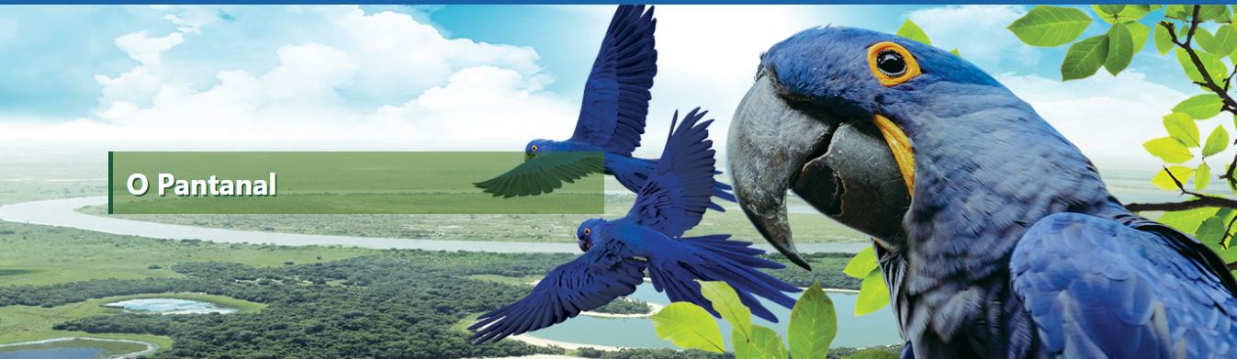

COMO SURGIU O PANTANAL?
Você sabia que o Pantanal, no passado, quando os dinossauros ainda estavam vivos, era uma região de morros? O surgimento do Pantanal é muito mais espetacular do que se imagina.
De acordo com estudos geológicos, um imenso choque moldou toda essa região. O planeta estremeceu inteiro e os morros que estavam no lugar do Pantanal caíram e formaram um buraco, uma espécie de panela. Daí surgiu o rio Paraguai no meio desse território que por milhares de anos seguiu até o mar, desenhando curvas que moldaram as terras do Pantanal.
Bichos do Pantanal, cartilha da Petrobrás

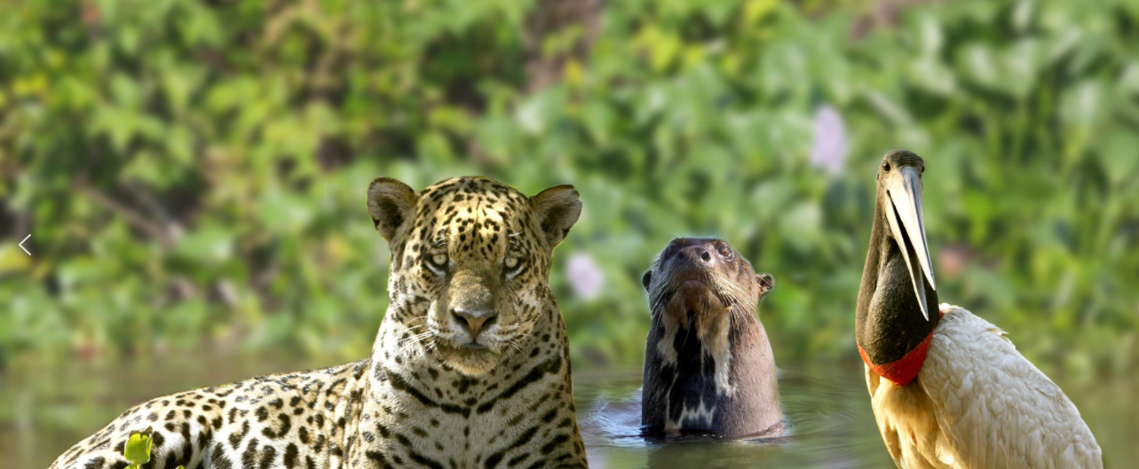

Questão 1
O autor escreveu essa introdução ao texto “Bichos do Pantanal” para:
(A) encorajar o leitor a visitar o Pantanal.
(B) descrever a formação geológica* da região do Pantanal. (*geologia = ciência que estuda a origem, história, vida e estrutura da Terra)

Copie um trecho do texto que mostra por que você fez essa escolha.

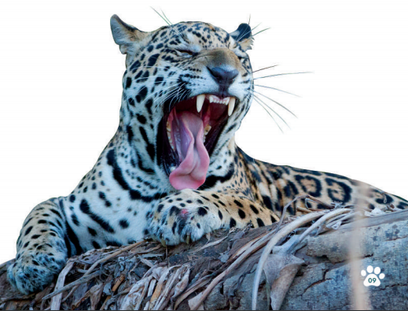
Onças-pintadas: as guardiães do Pantanal

ONÇAS PINTADAS
O maior felino das Américas, a Panthera onça, da família Felidae, é uma das espécies emblemáticas da fauna brasileira. No Pantanal, esse felino costuma habitar as margens do rio Paraguai, onde se tornou um excelente nadador. No Brasil, a onça-pintada é listada como ameaçada de extinção pelo IBAMA.
AVES
O Pantanal possui uma rica avifauna e é considerado um dos pontos do planeta de maior concentração de variedades de pássaros. Muitas dessas espécies são raras. Por isso, outra missão do projeto Bichos do Pantanal é preservar a avifauna local.

Questão 2
Com base na forma como as informações são apresentadas em "Onças-Pintadas" e "Aves” ambos os textos querem transmitir a mensagem:
(A) “Estou preocupado com a segurança de certos animais”.
(B) “Curioso como a tecnologia usada por alguns cientistas é avançada!”

Questão 3
O que melhor ajuda o leitor a entender a fauna do pantanal?
(A) A primeira imagem desta Cult.
(B) Os subtítulos do texto.
(C) O título da Cult.

Questão 4
Observe o diagrama a seguir:
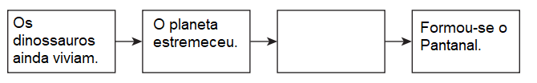
Qual evento pertence à caixa de texto vazia?
(A) Os morros que existiam na região caíram e formaram uma planície, uma região baixa e plana.
(B) As águas do rio Paraguai formaram um imenso mar.

Questão 5
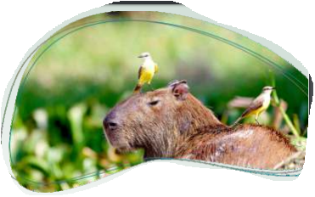

Cadê a minha metade? Recorte as figuras e associe cada animal a sua metade correspondente!
